

L1809版本制作流程

项目名称 | L1809 OG
文档编号
版 本 号 | 1.0
作 者 | 杨晓亮

版权所有
联芯科技有限公司

本资料及其包含的所有内容为联芯科技有限公司所有,受中国法律及适用之国际公约中有关著作权法律的保护。未经联芯科技有限公司书面授权，任何人不得以任何形式复制、传播、散布、改动或以其它方式使用本资料的部分或全部内容，违者将被依法追究责任。

文档更新记录
日期 | 更新人 | 版本 | 备注
2011-7-4 | 杨晓亮 | 1.0 | 初稿
目 录
1 拉取工程代码 4
1.1 拉取代码权限的申请 4
1.2 获得权限后拉取代码 4
2 宇龙8013 user版本制作流程 4
2.1 根据版本要求，对应的修改配置信息 4
2.2 整体编译工程 4
2.3 编译完成后的处理 5
2.4 制作合并组件 6
3 1809 user版本制作流程 7
3.1 coolpad版本 7
3.2 leadcore版本 7
4 宇龙CMCC二进制版本制作流程 8
4.1 根据版本要求，对应的修改配置信息 8
4.2 整体编译工程 8
4.3 编译完成后的处理 8
5 获得此次版本解决的CR列表 9

拉取工程代码

拉取代码权限的申请
进入/home/用户/.ssh/目录下，执行命令：
ssh-keygen -t rsa（之后会提示输入文件夹名等信息，全部采用默认项即可）
执行完毕，当前目录下会生成两个文件：id_rsa和id_rsa.pub，将后者发给腾代友，以获得拉取代码权限。

获得权限后拉取代码
1>初始化代码索引：
输入命令：
./repo-2.2 init -u ssh://172.21.40.254/home/tengdaiyou/froyo-mirror-leadcore/platform
/manifest.git/ -b L1809OG.1.30.00.P04_20110701
这里要拉取的代码为172.21.40.254上的L1809OG.1.30.00.P04_20110701的工程代码，下面为使描述更加明了，都以这个工程代码为例。
2>同步代码
输入命令：
./repo-2.2 sync
将服务器上的代码同步至本地服务器，为便于区分制作不同版本的工程代码，将拉取的工程代码文件名改为L1809OG.1.30.00.P04_20110701_ YuLong_8013。

宇龙8013 user版本制作流程
有了工程代码，可以开始制作版本了。下面将介绍8013 user版本的详细制作流程。

根据版本要求，对应的修改配置信息
1>打开8013宏：
修改文件：
\device\wrs\coral\BoardConfig.mk
修改内容：
打开 TARGET_BOARD_PLATFORM := YL8013 P0 phone board
2>修改编号：
修改文件：
\build\core\Makefile
修改内容：
PRODUCT_MODEL="CoolPad8013" \\注：型号
PRODUCT_MANUFACTURER="YuLong" \\注：厂商
BUILD_DISPLAY_ID="1.01.010.8013" \\注：版本号
PRODUCT_HARDWARE_VERSION="P0" \\注：硬件版本号

整体编译工程
1>编译前更新API：
因为工程所用API如框架层的方法修改过，整体编译前需要更新API，命令为：
make update-api TARGET_BUILD_VARIANT=user WITH_DEXPREOPT=true。
2>user版本的编译：
命令如下：
make droid TARGET_BUILD_VARIANT=user WITH_DEXPREOPT=true -j8
-j8表示采用八个线程同时编译，提高了编程速度，整体编译用时可以控制在40分钟以内。
3>编译过程中遇到的问题处理：
若编译过程中未报错但退出编译，可能是由于kernel或驱动方面的问题导致，此时只需再次输入命令：make droid TARGET_BUILD_VARIANT=user WITH_DEXPREOPT=true -j8，继续编译即可。

编译完成后的处理
1>制作system.img文件：
1>>将L1809OG.1.30.00.P04_20110701_ YuLong_8013\out\target\product\coral下system目录更改成任意其他名字，留作备份，将L1809OG.1.30.00.P04_20110701_ YuLong_8013\out\target\product\coral\obj\PACKAGING\dexpreopt_intermediates下的system目录拷贝到路径L1809OG.1.30.00.P04_20110701_YuLong_8013\out\target\product\coral下。
2>>修改以下文件下的UA：
\out\target\product\coral\system\etc\browser_properties.xml
将<user_agent_key>和</user_agent_key>之间的部分替换为：
CoolPad8013_CMCC_TD/1.0 Linux/2.6.32 Android/2.2 Release/6.30.2011 Browser/AppleWebkit533.1
\out\target\product\coral\system\etc\dm_config.xml
将<http-user-agent>和</http-user-agent>替换为：
CoolPad8013_CMCC_TD/1.0 Linux/2.6.32 Android/2.2 Release/6.30.2011 Browser/AppleWebkit533.1
3>>在/system/etc/下制作文件：MBBS_UA.xml，文件的内容为：
<UA>CoolPad8013_CMCC_TD/1.0 Linux/2.6.32 Android/2.2 Release/6.30.2011 Browser/AppleWebkit533.1</UA>
4>>打包生成system.img：
执行命令：
make snod TARGET_BUILD_VARIANT=user WITH_DEXPREOPT=true，生成新的system.img文件。
2>制作opl文件：
进入目录：L1809OG.1.30.00.P04_20110701_ YuLong_8013\hardware\ril下，因为往往要同时制作多个opl文件，所以，此时，将opl文件备份，将原来的opl文件更名为需要的形式如：
opl_modemP03_1809_R5_20110701
将解压好的配置文件（李立杰提供）nvram_sysconfig_ba.bin，nvram_sysconfig_da.bin和nvram_sysconfig_ma.bin放入目录：opl_modemP03_8013_R7_20110701\etc\nvram中。
进入目录L1809OG.1.30.00.P04_20110701_ YuLong_8013\hardware\ril，将工具mkyffs2image拷贝至当前目录，执行命令：./mkyaffs2image opl_modemP03_8013_R7_20110
701 opl_modemP03_8013_R7_20110701.img，即在当前目录下生成所需的opl文件：opl_modemP03_8013_R7_20110701.img。可以根据不同的配置文件，制作不同版本的opl文件。
3>制作单独组件：
至此已经获得了一个版本的所有组件，将这些组件拷贝至一个目录下，如：L1809_1.30.00.P04_20110701_YULONG_USER中，一个版本的单独组件就完成了。拷贝路径如下：
L1809OG.1.30.00.P04_20110701_YuLong_8013\hardware\ril\opl_modemP03_8013_R7_20110701.img
→任意路径\1809_1.30.00.P04_20110701_YULONG_USER\
L1809OG.1.30.00.P04_20110701_YuLong_8013\out\target\product\coral\system.img
→任意路径\1809_1.30.00.P04_20110701_YULONG_USER\
L1809OG.1.30.00.P04_20110701_YuLong_8013\out\target\product\coral\kernel
→任意路径\1809_1.30.00.P04_20110701_YULONG_USER\
L1809OG.1.30.00.P04_20110701_YuLong_8013\out\target\product\coral\kernel_update
→任意路径\1809_1.30.00.P04_20110701_YULONG_USER\
L1809OG.1.30.00.P04_20110701_YuLong_8013\out\target\product\coral\recovery.img
→任意路径\1809_1.30.00.P04_20110701_YULONG_USER\
L1809OG.1.30.00.P04_20110701_YuLong_8013\out\target\product\coral\u_boot
→任意路径\1809_1.30.00.P04_20110701_YULONG_USER\
L1809OG.1.30.00.P04_20110701_YuLong_8013\prebuilt\windows\Logo\ logo_coolpad.bin
→任意路径\1809_1.30.00.P04_20110701_YULONG_USER\
Momdem-arm和 Modem-dsp暂由李立杰提供。
另注：此版本不需要制作合并组件。

制作合并组件
将前面制作好的单独组件合并，以方便烧录。这里的制作工具为SML，过程如下：
1>打开SML软件，选择“Merge Files”菜单项。
2>勾选所需要的组件，并分别找到组件存放位置，如图1：
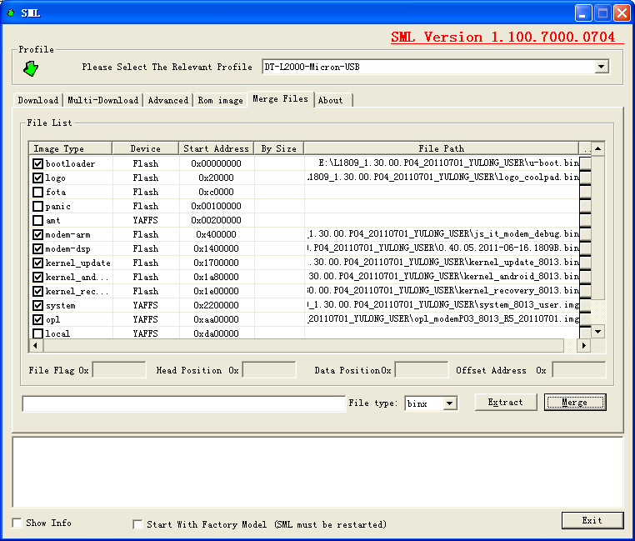
图1：勾选组件，与组件存放路径相关联

3>点击“Merge”按钮，弹出窗口如图2：
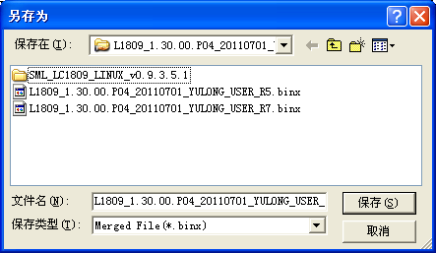
图2：保存合并组件
输入所要保存的文件名，点击“保存”，待弹出成功消息，合并组件也就制作完成了。

1809 user版本制作流程
1809 user版本的制作过程较宇龙8013过程类似，但更加简单一些，分别从coolpad和leadcore两个版本的制作加以说明。

coolpad版本
1>修改配置信息：
拉取代码后，根据要求设置配置信息，如此版本只是供内部测试使用，配置信息只要修改文件：\build\core\Makefile 下的变量 BUILD_DISPLAY_ID="1.01.010.8013" 加以区分版本即可。
2>整体编译工程：
编译过程与宇龙8013一致，在此不再详述。
3>编译后的处理：
opl文件的制作过程与宇龙8013一致，system.img文件不需要另外制作，将文件L1809OG.1.30.00.P04_20110701_user\out\target\product\coral\system.img拷贝至统一目录如L1809_1.30.00.P04_20110701_USER即可。
单独组件拷贝过程及合并组件的制作过程与宇龙8013类似，但这里的logo需要用leadcore的版本，其他一致，在此不再详述。

leadcore版本
leadcore版本需要在coolpad版本的基础上重新修改触摸屏文件，编译新的内核，过程如下：
1>修改文件：
进入目录：L1809OG.1.30.00.P04_20110701_user/kernel/android-2.6.32/drivers/input/
touchscreen中，对文件zt2083的语句#define TOUCH_LEAD_CORE解除注释即可。
2>清除上次编译生成文件：
进入L1809OG.1.30.00.P04_20110701_user/kernel/android-2.6.32/目录中，输入命令：
make distclean（清除上次编译生成的所有文件）
rm .config –rvf（删除配置文件）
3>重新编译：
退回到目录：L1809OG.1.30.00.P04_20110701_user/下，重新编译，编译过程及命令与宇龙8013一致，在此不再详述，请参考上文。编译完成后，会在目录L1809OG.1.30.00.P04_20110701_user /out/target/product/coral/下生成新的kernel文件。
4>其他处理：
制作单独组件的过程与coolpad版本一致，或者在前面的coolpad版本基础上，替换掉kernel即可。制作合并组件的过程与前面一致，在此不再详述。

宇龙CMCC二进制版本制作流程
此版本与宇龙user制作流程类似，下面进行详细描述：

根据版本要求，对应的修改配置信息
此项与宇龙user版本的制作完全一致，请参见宇龙user版本的制作流程中对应项。

整体编译工程
编译过程与宇龙user版本有所不同，不是制作user版本，不需要夹命令后面的参数。
1>编译前更新API：
因为工程所用API如框架层的方法修改过，整体编译前需要更新API，命令为：
make update-api
2>user版本的编译：
命令如下：
make droid -j8
-j8表示采用八个线程同时编译，提高了编程速度，整体编译用时可以控制在40分钟以内。
3>编译过程中遇到的问题处理：
若编译过程中未报错但退出编译，可能是由于kernel或驱动方面的问题导致，此时只需再次输入命令：make droid -j8，继续编译即可。

编译完成后的处理
1>制作system.img文件：
1>>修改以下文件下的UA：
\out\target\product\coral\system\etc\browser_properties.xml
将<user_agent_key>和</user_agent_key>之间的部分替换为：
CoolPad8013_CMCC_TD/1.0 Linux/2.6.32 Android/2.2 Release/6.30.2011 Browser/AppleWebkit533.1
\out\target\product\coral\system\etc\dm_config.xml
将<http-user-agent>和</http-user-agent>替换为：
CoolPad8013_CMCC_TD/1.0 Linux/2.6.32 Android/2.2 Release/6.30.2011 Browser/AppleWebkit533.1
2>>在/system/etc/下制作文件：MBBMS_UA.xml，文件的内容为：
<UA>CoolPad8013_CMCC_TD/1.0 Linux/2.6.32 Android/2.2 Release/6.30.2011 Browser/AppleWebkit533.1</UA>
3>>将/system/下面的文件build.prop做替换：
替换成的build.prop文件有李立杰提供，原来的build.prop更改名字留下来做备份，更改后的名字可以为：build.prop.real。
4>>打包生成system.img：
执行命令：
make snod，生成新的system.img文件。
2>制作单独组件：
至此已经获得了一个版本的所有组件，将这些组件拷贝至一个目录下，如：L1809_1.30.00.P04_20110701_YULONG_USER中，一个版本的单独组件就完成了。拷贝路径如下：
L1809OG.1.30.00.P04_20110701_YuLong_8013\out\target\product\coral\system.img
→任意路径\1809_1.30.00.P04_20110704_YULONG_CMCC\
L1809OG.1.30.00.P04_20110701_YuLong_8013\out\target\product\coral\kernel
→任意路径\1809_1.30.00.P04_20110704_YULONG_CMCC\
L1809OG.1.30.00.P04_20110701_YuLong_8013\out\target\product\coral\kernel_update
→任意路径\1809_1.30.00.P04_20110704_YULONG_CMCC\
L1809OG.1.30.00.P04_20110701_YuLong_8013\out\target\product\coral\recovery.img
→任意路径\1809_1.30.00.P04_20110704_YULONG_CMCC\
L1809OG.1.30.00.P04_20110701_YuLong_8013\out\target\product\coral\u_boot
→任意路径\1809_1.30.00.P04_20110704_YULONG_CMCC\
logo，opl，Momdem-arm和 Modem-dsp暂由李立杰提供。

获得此次版本解决的CR列表
导出当前版本相对上个版本之间所有入库的CR信息，命令如下：
./repo-2.2 forall -pv -c "git log leadcore/L1809OG.1.30.00.P04_0110617...leadcore/L1809OG.1.30.00.P02_20110608" > commit.diff
这个命令的意思是比较L1809OG.1.30.00.P04_20110617和 L1809OG.1.30.00.P02_20110608两个分支当前状态之间的差别。
两个分支中，前一个是较新的分支，后一个是较旧的分支。
由于制作过程的不同，下面分两种情况介绍CR列表的制作方法：
1>制作两个大版本之间的CR列表
由于大版本一般都是源自两个不同分支，此时，使用Ultraedit软件查看导出的文件commit.diff，将所有的CR号分类，如Bug、Enh、Req、Inc各成一类，每一类都按编号增序排列，从CQ库中得到每个CR的详细信息，制成统计表，同版本一起发出即可。

2>制作同一分支不同时期之间的CR列表
制作这种CR列表的时候需要比较同一分支不同时期与另一分支的所入CR的不同，此时需要同步服务器的代码，运用前面的命令得到此分支不同时期拉取代码的CR入库git log文件commit.diff，使用比较工具比较两个不同时期的commit.diff文件，两个commit.diff文件的不同之处即为此分支两个时期之间入库的CR。
比如有两个标签：L1809OG.1.30.00.P02_20110508、L1809OG.1.30.00.P02_20110514，其中在L1809OG.1.30.00.P02_20110514上做了多个版本，现要比较其中某两个版本的cr差异，可如下操作：
1）5月20号做了一个版本，获取了commit.diff1
./repo-2.2 forall -pv -c "git log leadcore/L1809OG.1.30.00.P02_0110514...leadcore/L1809OG.1.30.00.P02_20110508" > commit.diff1
2）5月25号做了一个版本，获取了commit.diff2
./repo-2.2 forall -pv -c "git log leadcore/L1809OG.1.30.00.P04_0110514...leadcore/L1809OG.1.30.00.P02_20110508" > commit.diff2
通过软件工具Beyond Compare，比较commit.diff1和commit.diff2，不同的部分即为5月25号相对5月20号新修的cr，情况如图3：
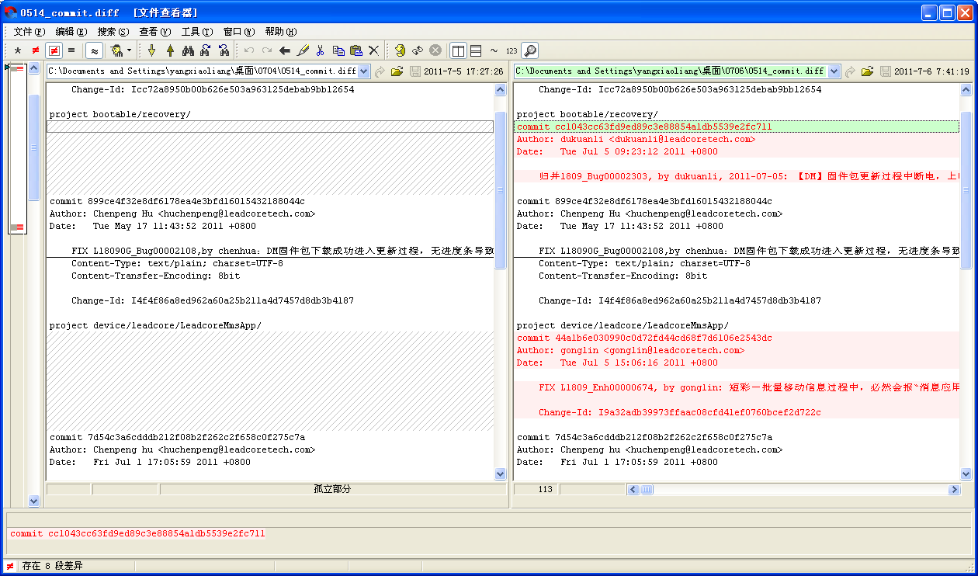
图3：不同时期commit.diff文件的比较，红色部分即为这段时期入库的CR。

